лекция №10

ЭМУЛЬСИОННАЯ ТЕХНОЛОГИЯ ДЛЯ ДОРОГ

Нефтяной битум является общепринятым вяжущим для строительства и ремонта автомобильных дорог.
(2 слайд)
Однако‚ с технологической точки зрения‚ его следует применять при минимально возможной вязкости‚ что может быть достигнуто тремя принципиальными способами:
- разогрев битума до технологических температур (горячий способ);
- разжижение вязких битумов специальными‚ как правило‚ легкими растворителями;
- эмульгирование битума в воде в присутствии специальных веществ (битумные эмульсии).

Первый способ используется обычно для производства горячих смесей с предварительным нагревом исходных минеральных материалов или розливом горячего битума на холодную поверхность при производстве подгрунтовки или устройстве поверхностной обработки.
Этот способ имеет достоинства и недостатки.
К достоинствам следует отнести возможность получения конгломерата (асфальтобетона) с высокой прочностью при использовании высоковязких битумов для дорог с тяжелым и интенсивным движением‚ а к недостаткам – затраты энергии на нагрев минеральных материалов при производстве горячих смесей‚ ограниченный период времени на устройство конструктивных слоев дорожной одежды и отрицательное воздействие на окружающую среду в процессе всего цикла производства работ.
Второй способ‚ как правило‚ дороже из-за весьма дорогостоящих растворителей‚ которые за относительно короткий период времени должны испариться‚ что приводит к загрязнению окружающей среды и к повышенной пожароопасности при производстве работ.
Третий способ‚ с использованием битумных эмульсий‚ не требует нагрева и может использоваться с холодными и даже влажными минеральными материалами‚ что позволяет снизить расход энергоносителей до 40% по сравнению с традиционными «горячими» технологиями.

Основной целью использования битумных эмульсий является повышение качества, технологичности и скорости выполнения строительных и дорожных работ. На сегодня конкуренцию эмульсии может составить только битум, разогретый до высоких температур. Однако, такой строительный материал не позволяет достичь необходимого качества проводимых работ, поскольку:
- обладает более низким сцеплением с поверхностью минерального материала;
- неравномерно распределяется по поверхности;
- требует полного отсутствия влаги на очищаемой поверхности;
- технологический процесс зависит от погодных условий;
- имеет высокую энергоемкость, обусловленную необходимостью поддержания высоких температур;
- имеет высокую пожароопасность (битум необходимо нагреть до температуры 160 ⁰С).
(3-4 слайды)
Битумные эмульсии наоборот:
- гарантируют хорошее сцепление с поверхностью минерального материала;
- высокая однородность смесей и материалов за счет лучшего смешения зерен с более жидким по консистенции битумным вяжущим (эмульсией);
- равномерно растекаются по всей площади обрабатываемой поверхности;
- допускают разлив на влажные поверхности;
- позволяют варьировать своими качественными показателями в зависимости от вида проводимых работ;
- имеют более низкую энергоемкость, так как не требуют поддержания высоких температур;
- безопасны в применении. Много технологий вообще не требуют подогрева эмульсии, использование в холодном состоянии, благодаря чему в 2–3 раза, по сравнению с «горячими» технологиями, замедляется процесс старения битума в цикле приготовления смесей;
- высокое качество эмульсионно минеральных смесей, полученных методом смешения в мобильной установке непосредственно на дороге;
- отсутствие необходимости сушить и нагревать каменные материалы;
- возможность обработки эмульсиями влажного каменного материала и производство работ при низких, до 5 °С, температурах.

Зарубежный опыт применения эмульсионных технологий начал развиваться еще с 20-х годов прошлого века. Хотя на тот момент еще не было достаточного понимания механизмов образования эмульсий, технологических возможностей приготовления, применения и поведения в смесях, объемы их производства постепенно возрастали. С 50-х годов прошлого века инициативу перехватили битумные вяжущие для производства горячих асфальтобетонных смесей. Битумные эмульсии сдают позиции, но, тем не менее, все же применяются для укрепления грунтовых дорог. Энергетический кризис, настигший США и Западные страны, заставил производителей вспомнить об эмульсионных технологиях, производство и использование которых было менее энергозатратным.
Не оставалось ничего другого, как совершенствовать способы приготовления, методы испытаний и сферы применения дорожно-строительных материалов именно на базе битумных эмульсий.
Постоянные достижения, связанные с технологиями смешения, эмульсиями и оборудованием, привели к тому, что эмульсионно минеральные смеси стали так называемой «выбором сегодняшнего дня» в дорожной деятельности при создании дорожного покрытия, имеющего низкую себестоимость и затраты по содержанию дорожной поверхности. Сегодня эмульсионно минеральные смеси широко используются во всем мире.
(5,6-7 слайды)
БИТУМНЫЕ ЭМУЛЬСИИ
СТ РК 1373-2013
Битумы и битумные вяжущие
БИТУМЫ НЕФТЯНЫЕ ДОРОЖНЫЕ ВЯЗКИЕ
Технические условия

СТ РК 1551-2006
Битумы и битумные вяжущие
БИТУМЫ НЕФТЯНЫЕ ДОРОЖНЫЕ ЖИДКИЕ
Технические условия

СТ РК 1553-2006
Битумы и битумные вяжущие для дорожного строительства.
Классификация. Номенклатура показателей

СТ РК 1274-2014
Битумы и битумные вяжущие
ЭМУЛЬСИИ ДОРОЖНЫЕ
Технические условия
ГОСТ Р 52128-2003
Эмульсии битумные дорожные. Технические условия

(8 слайд)
Термины:
Битумная эмульсия прямого типа: Однородная, маловязкая жидкость темно-коричневого цвета рационально подобранного состава, получаемая путем диспергирования битума вводном растворе эмульгатора.
Битумно-полимерная эмульсия: Однородная, маловязкая жидкость темно-коричневого цвета рационально подобранного состава, получаемая путём введения полимера в битум либо в водный раствор эмульгатора с последующим диспергированием, либо в готовую битумную эмульсию.
Эмульгатор: Поверхностно-активное вещество (ПАВ), активизирующее процесс диспергирования битума и обеспечивающее устойчивость образующейся эмульсии.

Битумные эмульсии применяют в качестве вяжущего или пленкообразующего материала при строительстве и ремонте автомобильных дорог. Они представляют собой жидкость темно-коричневого цвета, получаемую путем диспергирования битума в воде с добавлением эмульгатора – поверхностно-активного вещества (ПАВ).
Классическое определение звучит следующим образом: битумная эмульсия – это дисперсная система, в которой одна жидкость в виде мельчайших капель диспергирована (раздроблена) в другой жидкости при этом с ней не смешиваясь.
(9-10 слайды)
(11 слайд)
Битумные эмульсии – дисперсные системы, состоящие из двух жидких фаз: одна, является дисперсионной средой, другая – дисперсной фазой. В битумной эмульсии дисперсионная среда – вода, а дисперсная фаза – битум.

Дорожная битумная эмульсия – это жидкость темно-коричневого цвета, которую получают диспергированием битума в водном растворе эмульгатора. Основная трудность состоит в том, что битумы как неполярные вещества не растворяются в полярных, в данном случае воде. Поэтому происходит образование коллоидной системы – эмульсии.

(12 слайд)
Чтобы система из этих двух взаимно несмешивающихся жидкостей была устойчивой необходим третий компонент - эмульгатор. Эмульгатор - это поверхностно активное вещество (ПАВ).
Эмульгатор - это поверхностно активное вещество (ПАВ), ионизированные молекулы которого состоят из гидрофильной «головной» катионной или анионной функциональной группы и гидрофобного липофильного «хвоста», представляющего собой длинную углеводородную цепочку. Ионы молекул эмульгатора адсорбируются на поверхности битумных капель углеводородными липофильными «хвостами» внутрь, а гидрофильными ионными группами наружу. Это создает электрический и пространственно отталкивающий энергетический барьер между каплями, препятствует их тесному сближению и слиянию. ПАВ снижают поверхностное натяжение и облегчают эмульгирование битума. Размер битумных капель, взвешенных в воде - от 1 до 6 мкм.
(13 слайд)
Сосредотачиваясь на поверхности раздела двух жидких фаз, которые образуют эмульсию, эмульгаторы препятствуют тем самым обратному слиянию капель, который возникает при диспергировании одной жидкости в другой.
Для приготовления эмульсий используются 2 группы эмульгаторов:
- поверхностно-активные вещества, растворимые в одной или обеих фазах эмульсий. В качестве ПАВ эмульгаторов (согласно ГОСТу 18659-76) рекомендуется использовать продукты, которые содержат анионные поверхностно-активные вещества – высшие органические кислоты (смоляные, жирные, нафтеновые и т.д.) или же их щелочные вещества. В качестве же щелочных веществ часто применяют жидкое стекло, едкий натр и др. Щелочное вещество и эмульгатор выбирают в зависимости от требуемого класса эмульсии. Эмульгатор вводят в битум или в воду, а щелочное вещество непосредственно в воду.
- твердые высокодисперсные минеральные порошки. В качестве твердых эмульгаторов могут применятся окислы, глины, карбонаты и сульфаты (CaCO₃, SiO₂, Al₂O₃, BaSO₄ и т.д.), сажа, цемент и др.

(14 слайд)
Классификация эмульсий
По структуре эмульсии делят на прямые и обратные.
В прямых эмульсиях битум равномерно распределен в воде в виде мельчайших капель, окруженных слоем эмульгатора, в обратных вода равномерно распределена в битуме или дегте в виде мельчайших капель, стабилизированных слоем эмульгатора.
В дорожной практике наибольшее применение находят прямые битумные эмульсии.

(15 слайд)
Прямые эмульсии имеют разновидности (по качеству эмульгатора): анионные, катионные, пасты.
(16-17 слайды)
Анионные эмульсии в качестве эмульгатора содержат мыла высокомолекулярных соединений органических кислот, катионные - органические азотосодержащие соединения.
В качестве анионоактивных эмульгаторов применяют мыла: щелочные соли нафтеновых, сульфонафтеновых, смоляных органических кислот, сульфитно-спиртовая барда и др. Эти соединения содержатся в отходах лесохимической и топливной промышленности.
К катионоактивным эмульгаторам относятся катионовые мыла, являющиеся производными четвертично замещенного аммония и солями аминов.
При этом за последние годы в мировой практике дорожного строительства производятся и используются главным образом (почти 100%) эмульсии катионного вида‚ как наиболее универсальные и обеспечивающие достаточную адгезию вяжущего к поверхности минеральных материалов кислой и основной природы.
За более чем 60-летний период производства битумных эмульсий катионного вида за рубежом в совершенстве отработаны различные составы и технологии их применения в дорожном строительстве и налажен промышленный выпуск большого ассортимента эмульгаторов для различных составов эмульсий применительно к их назначению.

Эмульсионные пасты – разновидность эмульсий на основе твердых эмульгаторов. К твердым эмульгаторам относятся тонкоизмельченные порошки глин, извести, цемента, сажи, угля и т.д. Для повышения устойчивости к твердым эмульгаторам, как правило, добавляют органические эмульгаторы (мыла, сульфитно-спиртовую барду и др.).
Эмульсии на твердых эмульгаторах содержат в своем составе 50%-60% битума или дегтя, 30%-45% воды и 6%-12% твердого эмульгатора. Пасты перед использованием разбавляют водой до требуемой вязкости.
В настоящее время широко используются более экономичные эмульгаторы: талловое масло, жировой гудрон, полимеры канифольно-экстракционного производства, стеарин и катионактивные препараты ХД-180, ХД-34, а также карбоксиломин. При диссоциации этих веществ поверхностно-активным является катион, который понижает поверхностное натяжение воды, растекается по битуму и способствует его дисперсированию при перемешивании.
(18 слайд)
По устойчивости при перемешивании с минеральными материалами эмульсии подразделяют на классы (по скорости распада):
1 - быстрораспадающиеся (анионные: ЭБА-1, ЭБПА-1; катионные: ЭБК-1 и ЭБПК-1);
2 - среднераспадающиеся (анионные: ЭБА-2, ЭБПА-2; катионные: ЭБК-2 и ЭБПК-2);
3 - медленнораспадающиеся (анионные: ЭБА-3, ЭБПА-3; катионные: ЭБК-3 и ЭБПК-3).

ЭБА – эмульсии битумные анионные, ЭБК – эмульсии битумные катионные, ЭБПА, (ЭБПК) – эмульсии битумно-полимерные анионные (катионные).
Скорость распада - нарушение равновесия дисперсной системы при взаимодействии эмульсии с каменным материалом за счет адсорбции эмульгатора, испарения и поглощения воды. Скорость распада эмульсии определяют при смешении ее с цементом. Время от начала смешения до образования неразмешиваемого комка характеризует скорость распада в минутах (до 30 мин, до 2 часов, до 24 часа).

Для приготовления эмульсий используют нефтяные битумы от БНД 200/300 до БНД 40/60 в зависимости от климатических условий района строительства, конструкции дорожной одежды. В качестве эмульгаторов используют продукты, содержащие поверхностно-активные вещества (ПАВ), в основном анионные (табл. 1) высшие органические кислоты или их щелочные соли (мыла). В качестве щелочных веществ применяют едкий натр, жидкое стекло, триполифосфат натрия.
Таблица 1
Состав раствора эмульгатора для приготовления прямых битумных эмульсий анионного типа
 | Состав раствора эмульгатора | Содержание компонентов, %
 | Состав раствора эмульгатора | для быстрораспадающейся эмульсии |  |  | для среднераспадающейся эмульсии |  |  | для медленнораспадающейся эмульсии
 | Состав раствора эмульгатора | составы |  |  | составы |  |  | составы
 | Состав раствора эмульгатора | 1 | 2 | 3 | 1 | 2 | 3 | 1 | 2 | 3
1 | Вода | 97,28 | 98,48 | 97,88 | 96,38 | 98,48 | 97,72 | 95,86 | 97,5 | 93,0
2 | Асидол-мылонафт | 2,0 | - | - | - | - | - | - | - | -
3 | Едкий натр | 0,32 | 0,24 | 0,12 | 0,40 | 0,12 | 0,36 | 0,64 | - | -
4 | Жидкое стекло | 0,40 | - | - | - | - | - | - | - | -
5 | Сульфитное мыло | - | - | 2,0 | - | - | - | - | - | -
6 | Соапсток | - | - | - | 3,22 | - |  | - | - | -
7 | Стеарин | - | 1,22 | - | - | - | 1,92 | - | - | -
8 | Канифольное мыло | - | - | - | - | 1,40 | - | - | - | -
9 | Древесная смола | - | - | - | - | - | - | 3,5 |  | -
10 | Щелочные вытравки | - | - | - | - | - | - | - | 2,5
11 | Сульфитно-спиртовая барда | - | - | - | - | - | - | - | - | 7
Ориентировочный состав эмульсий следующий:
- битум марки БДУ 200/300 или (БНД 200/300) – 60–65%;
- пластификатор – 5–10%;
- эмульгатор типа «Амдор-М» – 1‚0%;
- соляная кислота – 0‚3%;
- хлористый кальций –‚3%;
- технический керосин – 1‚0%;
- вода – остальное
- Ориентировочный состав катионной битумной эмульсии:

- - битум нефтяной дорожный, не менее, %..................60
- - эмульгатор типа «Redicote», %, .................................0,8...2,0
- - стабилизатор CaCl2, не более, % ...............................0,4
- - кислота HCl, % (до рН 2...5) ......................................2...5
- - латекс, не менее, % .....................................................3,0

Для регулирования времени распада эмульсии и консистенции смеси применяют портландцемент (ГОСТ 10178-85) или молотую гашеную известь (ГОСТ 9179-77).

ПРОИЗВОДСТВО ЭМУЛЬСИЙ
(19 слайд)
Технология приготовления разных видов эмульсий имеет свои особенности. Дорожные эмульсии приготовляют на базах. Приготовление в основном сводится к диспергированию жидкостей и стабилизации дисперсной системы. Для диспергирования жидкости применяют гомогенизаторы, лопастные или шнеко-лопастные, акустические диспергаторы.

(20-21 слайды)
Для приготовления эмульсий организуют заводы и базы. Приготовление эмульсий сводится к диспергированию жидкостей и стабилизации дисперсной системы.
Для диспергирования жидкости применяют: гомогенизаторы; лопастные и шнеколопастные смесители; акустические диспергаторы.
В гомогенизаторе готовят прямые эмульсии. Битум, нагретый до 150°С, и водный раствор эмульгатора, нагретый до 90°С, перекачивают через узкие зазоры (размером 0,01 мм) ротора и статора, в которых битум размельчается и на его капельках адсорбируется эмульгатор. Лучшими считают многоступенчатые гомогенизаторы.
В смесителях готовят прямые высококонцентрированные и обратные эмульсии. Концентрированный раствор эмульгаторов заливают в резервуар, где вращается вал с лопастями с частотой 40...80 об. в мин. Битум подают постепенно по мере образования эмульсии. В смесителях получают эмульсии высокой концентрации 90...95 %, поэтому перед употреблением их разбавляют водой. Производительность установки до 5 т/час.
Приготовление эмульсии с помощью акустического диспергатора относится к гидродинамическому способу, по которому смесь воды, эмульгатора и битума пропускают с большой скоростью через сопло, имеющее впереди вибратор - нож. Акустический способ прост и качество эмульсии хорошее.
При подвижном характере работ предпочтение следует отдавать полустационарным эмульсионным установкам (рис. 1 16 слайд).
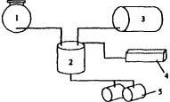
Рис. 1. Установка для приготовления обратных эмульсий:
1 - котёл для битума; 2 - мешалка; 3 - ёмкость для воды (керосиновый контакт); 4 - ёмкость для раствора едкого натра; 5 - ёмкость для эмульсии
Наряду с положительными сторонами эмульсии имеют плохое прилипание к каменным материалам. Усилить прилипание можно добавлением извести - пушонки или цемента в количестве 5...10 % от эмульгатора. Такую эмульсию называют активированной.
Эмульсию хранят в закрытых помещениях, предохраняя от промерзания; летом - в емкостях, закрытых от попадания влаги. Перед загрузкой эмульсии в автогудронаторы ее пропускают через сетчатый фильтр с отверстиями размеров 3 мм. Гарантийный срок действия эмульсии 2 месяца.
Схема приготовления прямой высококонцентрированной битумной эмульсии показана на рис. 2. 17 слайд
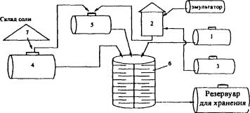
Рис. 2. Технология приготовления прямой высококонцентрированной эмульсии:
1 -обезвоженный и нагретый до 150-170°С битум; 2 - котёл для варки мыла, 3 - ёмкость для едкого натра; 4 - ёмкость для воды; 5 - ёмкость для раствора эмульгатора; 6 - мешалка; 7 - склад соли
Технологический процесс начинается с обезвоживания и нагрева битума до температуры 150°С. Эмульгаторы, как и битум, требуют предварительной подготовки. Некоторые эмульгаторы легко растворяются в воде и не требуют специальной обработки. Из этих эмульгаторов смешиванием с водой получают раствор, который перед применением нагревают до рабочей температуры 70...80°С. Некоторые эмульгаторы, чтобы растворить их в воде, необходимо предварительно омылить водным раствором щелочей (едкий калий, едкий натр). Омыление (варку) осуществляют в специальном котле в течение 3...4 ч. Приготовленное мыло разбавляют водой в пропорции 1:9, полученный раствор перед применением также нагревают до 70-80°С. Приготовленное мыло поступает в дозатор и оттуда в мешалку. В смесителе приготавливают водный раствор эмульгатора, куда поступает умягченная вода из установки.
Водный раствор эмульгатора насосом перекачивают в резервуар для подогрева его до рабочей температуры. Затем он поступает в диспергатор. Готовую эмульсию направляют в резервуар для хранения. Качество эмульсии контролируют в лаборатории.

ЛИТАЯ ЭМУЛЬСИОННО-МИНЕРАЛЬНАЯ СМЕСЬ (ЛЭМС)

Литая эмульсионно-минеральная смесь (ЛЭМС): смесь, состоящая из каменного материала, битумной эмульсии, минерального наполнителя, воды и специальных добавок, подобранных в определенных пропорциях и смешанных при помощи специализированного оборудования при температуре не менее 10 °C.

МЕТОДИЧЕСКИЕ РЕКОМЕНДАЦИИ
по применению защитного слоя износа из литых эмульсионно-
минеральных смесей типа «Микросюрфейсинг»
Р РК 218-113-2014

Эмульсионно минеральная смесь имеет точное реологическое определение, проще говоря, это сметанообразная взвесь несмешивающихся друг с другом веществ, которые можно транспортировать в виде единой смеси. Это новая и многообещающая технология содержания дорожного покрытия положила начало разработке эмульсионно минеральных смесей.
Только в 1960 х годах с появлением улучшенных эмульгаторов, специализированных машин с непрерывным смешиванием и добавок, регулирующих сроки схватывания, к эмульсионно минеральным смесям и широкому разнообразию методов их применения был проявлен настоящий интерес.
В зависимости от конкретного состава, технологии применения в различных странах эти смеси называют литыми эмульсионно-минеральными смесями (ЛЭМС), «Сларри Сил», Микросюрфейсинг, литой холодный микроасфальт, рапид-асфальт и др.
Одна из групп эмульсионно минеральных смесей получила название Сларри системы, в которую входят три типа смесей – «Сларри Сил» (Slurry Seal), «Кэйп Сил» (Cape Seal) и «Микросюрфейсинг» (Micro-surfacing).
«Сларри» – это смесь определенных долей минерального заполнителя, эмульгированного битума, воды и добавок, регулирующих сроки распада эмульсии, которую распределяют по тщательно подготовленному дорожному покрытию. Группы таких компонентов смешивают в соответствии с определенной формулой, разработанной в лаборатории. В состав более передовых и специализированных смесей могут входить полимеры, например, латекс, волокна или другие материалы. Сларри системы в основном укладывают слоем, толщина которого равна высоте одного камешка самой крупной фракции, входящей в состав минерального заполнителя. Применение различных фракций минерального материала позволяет устраивать слои износа толщиной 3,5; 6; 9,5 мм (в свежеуложенном состоянии) по технологии «Сларри Сил», а при применении технологии «Микросюрфейсинг» – до 25 мм. Возможно использование многослойных конструкций.
Достоинство этих слоев в сравнительно простой технологии устройства, малого расхода материалов, высокой производительности при укладке, небольших помехах для движения транспорта по участку, где ведутся работы.
Смеси в зависимости от показателей физико-механических свойств и применяемых материалов делятся на два вида А и Б; виды в зависимости от области применения и максимальной крупности минерального заполнителя подразделяют на типы в соответствии с табл. 10.1.
Таблица 10.1
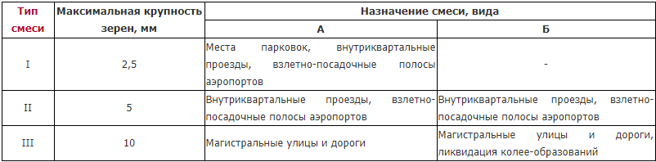

Показатели физико-механических свойств смесей должны соответствовать требованиям, указанным в табл. 10.2.
Таблица 10.2
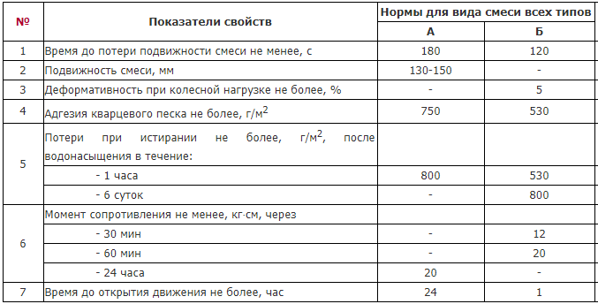

Минеральный заполнитель.
При приготовлении смесей следует использовать отсевы дробления щебня из трудно шлифуемых изверженных и метаморфических горных пород и дробленые пески из изверженных горных пород.
Основные физико-механические свойства минерального заполнителя представлены в таблице 10.3.
Таблица 10.3
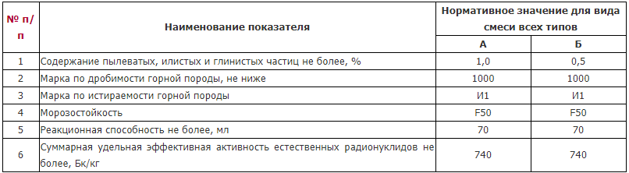

В зависимости от гранулометрического состава ЛЭМС подразделяются на щебеночные и песчаные.
Щебеночные рекомендуется устраивать на участках с затрудненными и опасными условиями движения дорог I и II категории; песчаные – на участках с легкими и затрудненными условиями движения дорог III…IV категории.
Зерновые составы минерального заполнителя для смесей видов А и Б должны соответствовать значениям, указанным в табл. 10.4.
Таблица 10.4
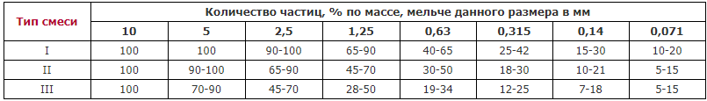

Битумная эмульсия
Для приготовления смеси вида А применяют катионные битумные эмульсии.
Для приготовления смеси вида Б применяют катионные битумные эмульсии, модифицированные полимером.
Состав эмульсии приведен в таблице 10.5.
Таблица 10.5
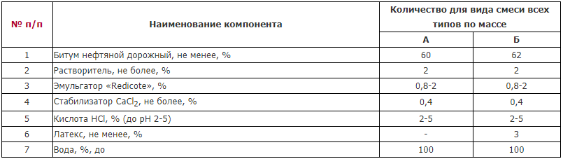

Требования к битумным эмульсиям приведены в таблице 10.6.
Таблица 10.6
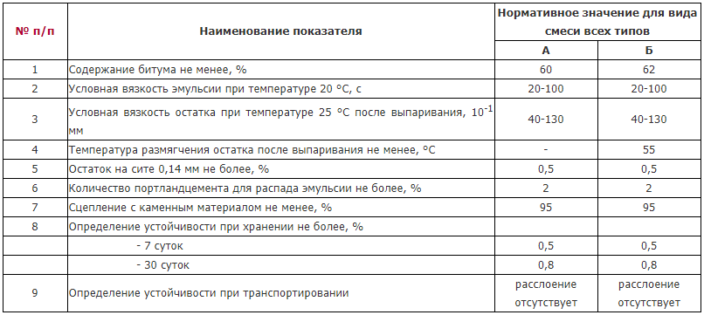

Для регулирования времени распада эмульсии и регулирования консистенции смеси следует применять портландцемент в соответствии с ГОСТ 10178-85 или молотую гашеную известь в соответствии с ГОСТ 9179-77.

Сущность данного способа заключается в нанесении на очищенную и увлажненную поверхность покрытия эмульсионно-минеральной смеси в состав (2 слайд) которой входят:
- щебень фракции 5...15 мм;
- песок дробленый или смесь природного с дробленым;
- битумная эмульсия и вода;
- специальные добавки (стабилизатор времени распада эмульсии и цемента).
При использовании смесей следует использовать отсевы дробления щебня кубовидной формы из трудношлифуемых изверженных и метаморфических горных пород и дробленые пески.

http://bibliotekar.ru/spravochnik-181-5/114.htm
https://ohranatruda.ru/ot_biblio/norma/241675/
http://dorstroy.asia.kz/21485/1812.html
http://www.consultant.ru/cons/cgi/online.cgi?req=doc;base=EXP;n=534398;dst=100031#0
http://library.stroit.ru/articles/dorstroy/index.html
https://ohranatruda.ru/ot_biblio/norma/247383/

